**5月无取向硅钢试探性推涨**

4月无取向硅钢价格稳为主，市场变化较小。由于钢厂订货价格较高，市场出现了小倒挂的情况。一线钢厂800牌号价格保持稳定，其中宝山硅钢资源在月末出现了小涨，主要是因为检修影响了供应量导致。二线钢厂资源量相对较多，由于热轧价格的上涨及出口退税政策的影响报价出现了上浮，临近月末二线钢厂报价调涨了100-150元/吨。民营钢厂价格也较坚挺，价格没有出现走低，在整体资源量减少的情况下，报价有上涨的迹象。

贸易商心态相对稳定，循序渐进的在市场出货。终端观望心态明显，随用随采。月末价格出现了上涨的趋势，成交略有好转，其中一部分是正常的采购。备货的情况极少，终端用户都相对谨慎，成本的压力仍较大。

宏观上：4月份中国制造业采购经理指数（PMI）为51.1%，低于上月0.8个百分点，仍高于临界点，制造业继续保持扩张态势。4月新订单指数52，出口订单50.4，都处于扩张区间。

退税的政策也正式出台，对于硅钢而言取向硅钢、800及以上无取向硅钢仍保留13%出口退税率。1000和1300牌号将受影响，但是钢厂也正在考虑调整硅含量的成分，来应对退税政策，整体来看退税政策对硅钢产品影响较小。

综合来看：无取向硅钢价格处于盘整向上的趋势，影响因素主要是成本的助推，由于铁矿石的价格居高，热轧的价格也在高位，支撑硅钢的价格持续居高。宏观基本面向好，终端需求相对稳定。预计无取向硅钢5月价格小幅走高可能性大。

**一、无取向硅钢盘整为主 个别价格小涨**

4月无取向低牌号硅钢价格主流稳，个别牌号价格出现了小涨。一线钢厂资源量不多，600和800牌号价差仍较大。出货贸易商较多，成交一般。

华东市场价稳为主，贸易商心态相对稳定。终端采购量不多，临近月末市场价格出现了小幅的上涨。宝山资源量少，部分贸易商开始南下采购、调货。武钢800牌号市场报价8500元/吨，沙钢800牌号报价8100元/吨左右，民营钢厂800牌号市场报价7500-7700元/吨。

华南市场个别价格小幅上涨，整体成交较低迷。由于月末部分贸易商南下调货导致了湛宝资源价格出现了小涨，湛宝1300牌号价格从7950元/吨涨至了8100元/吨左右。市场其他钢厂资源价格并未跟涨上去，据悉顺浦1300牌号报价仍在7800元/吨左右，中圣1300牌号价格也报在7800-7900元/吨左右（送到价）。

华中市场价格稳为主，市场波动不大。贸易商反馈终端采购量不多，出货不佳。大部分仍忧虑成本较高，随用随采的情况较多。另欧冶电商的挂价资源量及价格对市场心态影响较大，截止到月末武钢600牌号报价8850元/吨，800牌号报价8450元/吨左右。

图一：上海市场宝钢600价格走势图

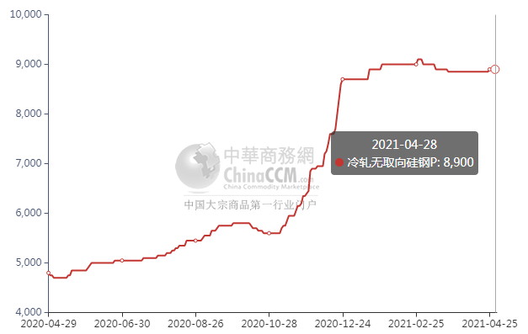

1. **无取向中高牌号硅钢资源量少 价格高**

4月无取向中高牌号价格持续走高，市场现货资源量较少。市场报价极少，处于少货不报价的状态。贸易商订货被减量的情况较多，宝山检修也影响部分高牌号的供应量。新能源及变频家电的需求量大，短期来看市场需求量仍是供不应求的。部分钢厂采取高低搭配来订货，才能订到部分高牌号资源，且订货价格极高。据悉35厚度300牌号订货价格在12000-13000元/吨左右，新能源牌号35厚度1700牌号订货价格也在13000元/吨左右。470中牌号价格在10500元/吨左右，尤其是武钢的中牌号货源极少，市场出现了有货即没的情况。预计无取向中高牌号硅钢价格仍有上冲可能性。

图二：上海市场武钢470价格走势图

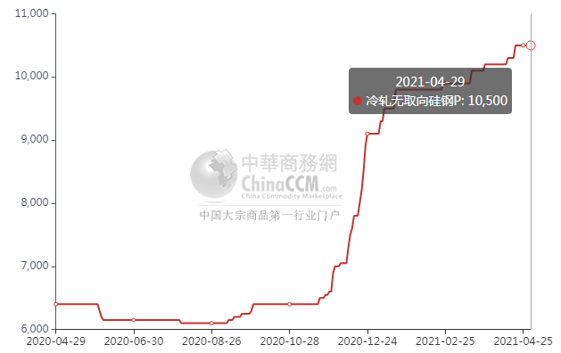

图三：上海市场武钢350价格走势图

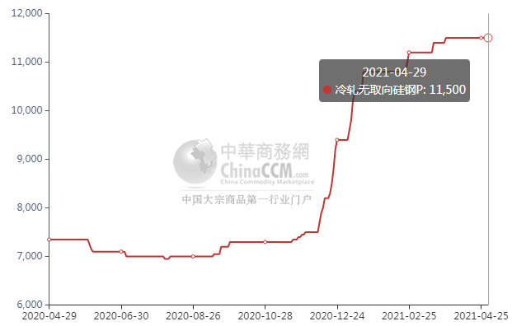

**三、钢厂5月期货订满 略显艰难**

5月无取向硅钢低牌号价格开平，高牌号价格涨300元/吨，取向硅钢也小幅的调涨。800牌号的期货价格仍是较高的，从市场获悉主流订货价格在8500元/吨左右，和目前市场价格基本上一致。贸易商订货积极性不大，临近月末大终端和钢厂仍在价格谈判中，但最终订货价格仍是居高不下，钢厂采用了高低搭配的订货方式。另悉首钢计划6月份开始检修。

二线钢厂沙钢5月份有小检修计划，检修1条线为期一周的时间，预计影响0.5-1万吨左右（具体以钢厂公布信息为准）。临近月末市场传闻5月份沙钢的价格可能会调涨150元/吨左右，市场的风向开始出现了转变。

三线民营钢厂订货的情况也较好，据悉部分订单已经接至了5月中旬，后期市场的资源量仍是相对充足的。

**四、2020年硅钢进口量增**

2021年3月硅钢进口量5.04万吨，较上月增加1.89万吨。同比增加7.47%，环比增加60.08%。

图四：硅钢进口量走势图

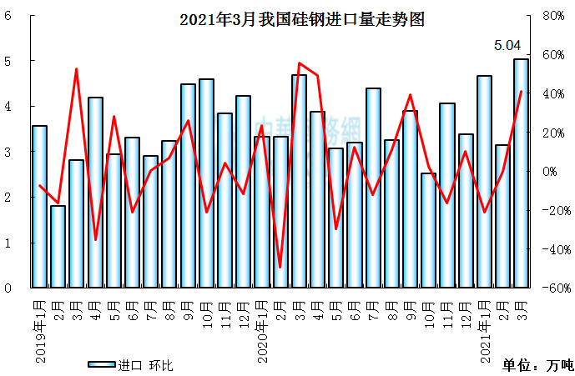 3月进口取向硅钢12365吨，环比增加49.56%，同比增加311.27%。

图五：进口取向硅钢走势图

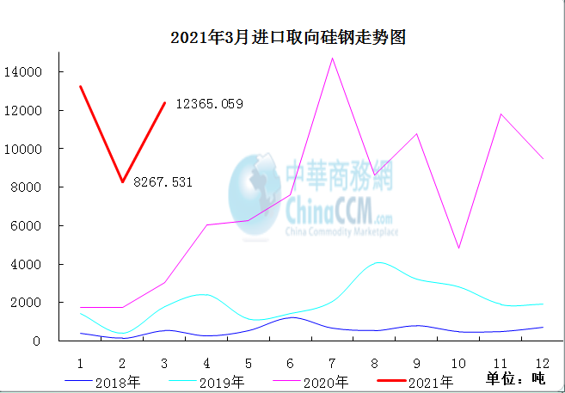

进口无取向硅钢37996吨，环比增加63.82%，同比减少13.37%。

图六：进口无取向硅钢走势图

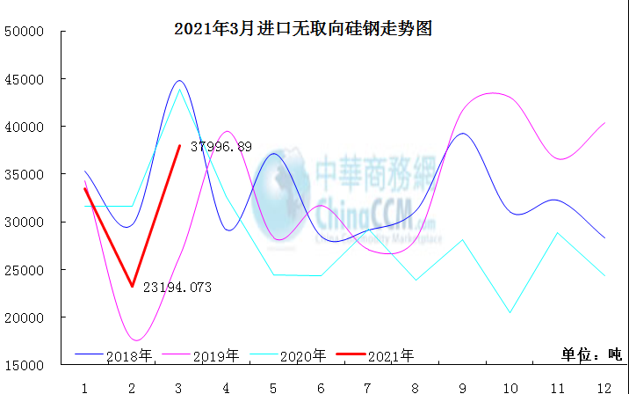

**六，硅钢出口量增**

2021年3月硅钢出口量5.14万吨，较上月增加1.61万吨，同比减少14.96%，环比增加45.61%

图七：硅钢出口量走势图

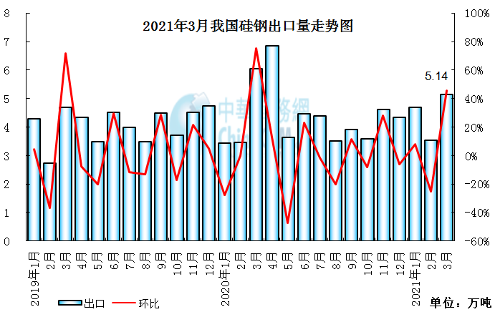

3月出口无取向硅钢28483吨，环比增加28.9%，同比减少12.44%。

图八：出口无取向硅钢走势图

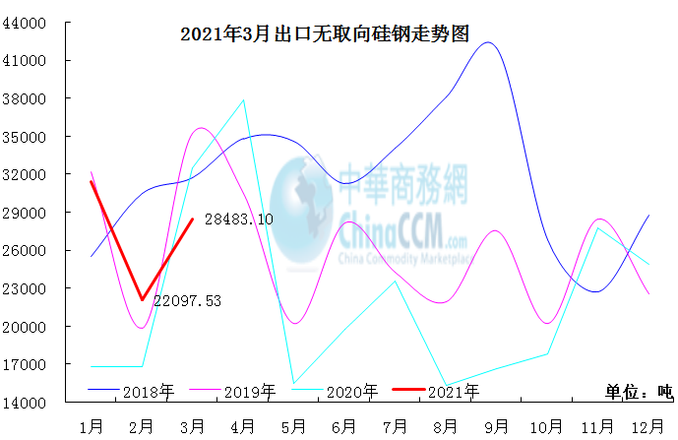

3月出口取向硅钢22953吨，环比增加73.52%，同比减少17.76%。

图九：出口取向硅钢走势图

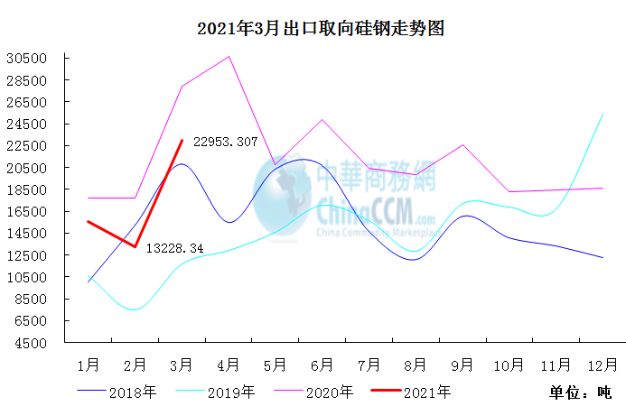

**七、**一季度家电出口全线高增长

产业在线最新数据显示，2021年以来，家电出口整体延续了去年下半年以来的强势增长。2021年一季度较2020年一季度家用空调出口同比增加26.4%，2021年一季度较2019年一季度冰箱出口同比增加49.1%。

**八、取向硅钢看涨态势浓 成交量一般**

4月取向硅钢价格小涨，市场成交一般。市场现货资源量稳定，其中高牌号资源量成交略好，价格略涨，终端采购量多。业内认为后市仍将是涨势，备货的情况增多，23R085市场报价16300元/吨左右。取向硅钢低牌号价格保持稳定，市场现货资源量少，主流钢厂的正品资源量市场流通不多，由于订货价格高，大部分贸易商都不订一线大厂的低牌号正品。有需求的终端直接从钢厂订货的情况较多，30P120市场报价在13900-14000元/吨。民营钢厂的资源量多，市场流通量大。由于价格低，终端采购量多，120牌号正品的价格在11800元/吨。

1-3月，全国全社会用电量19219亿千瓦时，同比增长21.2%，其中，3月份全国全社会用电量6631亿千瓦时，同比增长19.4%。截至3月底，全国发电装机容量22.3亿千瓦，同比增长9.4%。水电3.7亿千瓦，同比增长3.7%，其中，常规水电3.4亿千瓦，同比增长3.6%。火电12.6亿千瓦，同比增长4.2%，其中，燃煤发电10.9亿千瓦，同比增长2.8%，燃气发电10420万千瓦，同比增长12.7%。核电5104万千瓦，同比增长4.7%。风电2.9亿千瓦（其中，陆上风电和海上风电分别为27639和1022万千瓦），同比增长34.9%。太阳能发电2.6亿千瓦（其中，光伏发电和光热发电分别为25871和42万千瓦），同比增长24.0%。

综合来看：取向硅钢市场成交一般，价格上涨是源于对后市的看涨心态，以及钢厂期货价格的拉涨。需求上较前期变化不大，由于能效等级提升导致高牌号的需求量增，钢厂高牌号的期货订单也较好。笔者认为5月份取向硅钢价格仍是小涨的趋势。

图十：取向硅钢30P120价格走势图

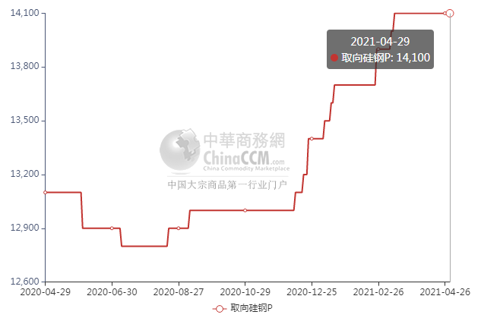

图十一：取向硅钢B23R085价格走势图

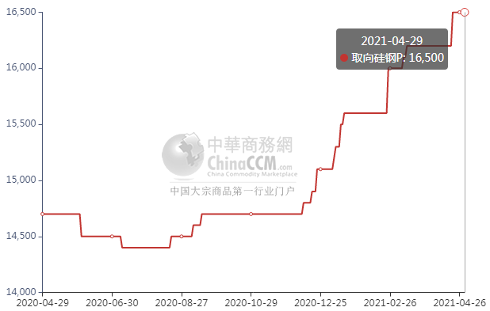

**九、综述**

无取向硅钢价格稳为主，市场心态相对稳定。钢市的基本面是向好的，铁矿石价格持续高位，热轧的价格上涨增加了业内对后市的信心。供应量上低牌号仍是供大于求，高牌号是供小于求，市场两极分化的不合理价差越来越大。需求上冷年即将到来，正常需求量将会减少，加之终端的成本压力一直得不到缓解，交易活跃度低，终端备货的意愿不强。导致了贸易商的压力倍增。但是钢厂挺价意愿强力，加之出口退税对硅钢的影响较小。预计钢厂后期将持续高位上挺的操作，无取向硅钢价格将试探性推涨。